ПРАКТИЧНЕ ЗАНЯТТЯ № 17
Тема: Запуск макросів на виконання. Використання MsgBox та InputBox
Мета
Навчати запускати макроси різними способами, застосовувати діалогові вікна MsgBox (виведення повідомлень) та InputBox (введення даних). Розвивати навички створення інтерактивних програм, уміння проектувати діалог з користувачем. Виховувати орієнтацію на користувача, прагнення робити програми зручними та зрозумілими.
Обладнання та програмне забезпечення
1) персональний комп'ютер або ноутбук;
2) табличний редактор Microsoft Excel 2016 / 2019 / 2021 або Microsoft 365;
3) вбудований редактор VBA (Visual Basic for Applications);
4) інструкційні картки до заняття;
5) файл-заготовка «Практика_17.xlsm».
Література
- Мирошниченко В. О. Використання сучасних інформаційних технологій: формування мультимедійної компетентності. Київ : Центр учбової літератури, 2022. 296 с.
- Потієнко В. О. Графічний дизайн : рівень стандарту (вибірковий модуль для 10–11 кл). Харків : Ранок, 2020. 160 с.
- Речич Н. В. Вебтехнології : рівень стандарту (вибірковий модуль для 10–11 кл.). Харків : Ранок, 2020. 160 с.
Теоретичні відомості
1.1. Способи запуску макросів
Макрос можна запустити шістьма способами (схема 1). Вибір способу залежить від того, хто ним користуватиметься: розробник під час налагодження натискає F5 у редакторі VBA, а кінцевий користувач — кнопку на аркуші або сполучення клавіш. Для програм із повторюваним використанням зручно закріпити макрос на панелі швидкого доступу або запускати його автоматично через подію Excel.
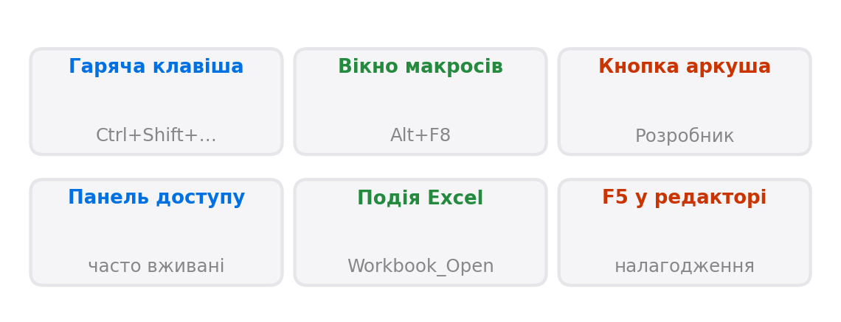
Схема 1. Способи запуску макросів
1.2. Функція MsgBox
MsgBox — функція для виведення діалогового вікна з повідомленням. Вона має три основні параметри: промпт (обов'язковий текст повідомлення), кнопки (тип кнопок та іконки) і заголовок (назва вікна). Функція повертає код натиснутої користувачем кнопки, тому MsgBox часто використовують не лише для інформування, а й для отримання відповіді (схема 2).
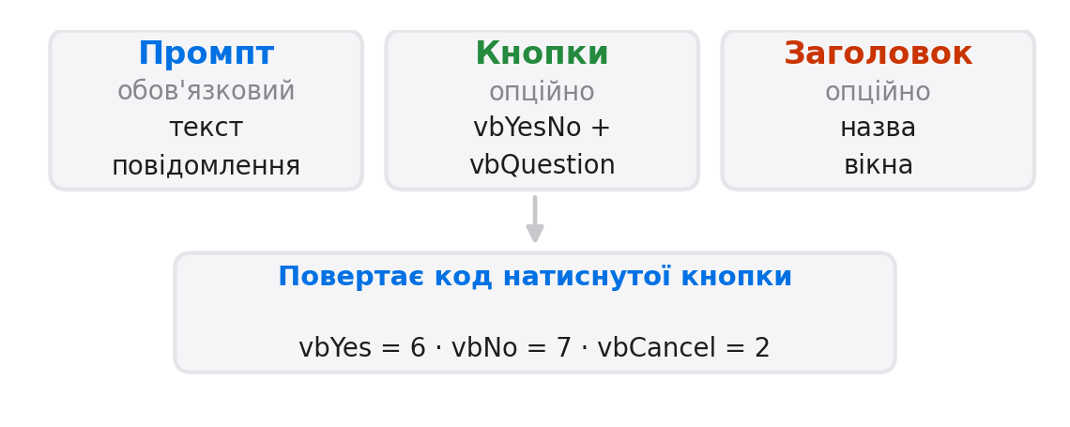
Схема 2. Структура функції MsgBox
Основні константи кнопок та іконок наведено в таблицях 1 і 2.
Константа | Значення | Кнопки
vbOKOnly | 0 | OK
vbOKCancel | 1 | OK, Скасувати
vbYesNo | 4 | Так, Ні
vbYesNoCancel | 3 | Так, Ні, Скасувати
vbRetryCancel | 5 | Повторити, Скасувати
Таблиця 1. Типи кнопок MsgBox
Константа | Значення | Призначення
vbInformation | 64 | Синій знак «і» — інформація
vbQuestion | 32 | Знак питання — уточнення
vbExclamation | 48 | Жовтий трикутник — попередження
vbCritical | 16 | Червоний хрест — помилка
Таблиця 2. Іконки MsgBox
1.3. Функція InputBox
InputBox — функція для введення даних через діалогове вікно. Вона має промпт (запит до користувача), заголовок вікна та значення за замовчуванням (те, що вже стоїть у полі введення). Функція повертає рядок — введений користувачем текст або порожній рядок, якщо вікно закрито кнопкою «Скасувати» (схема 3).
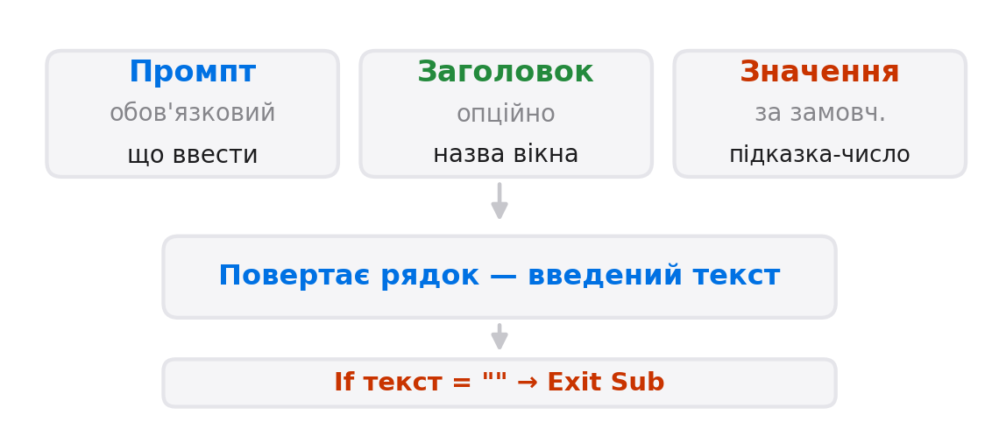
Схема 3. Структура функції InputBox
Найважливіша перевірка після виклику InputBox — порівняння результату з порожнім рядком. Якщо користувач натиснув «Скасувати», подальша робота програми втрачає сенс, тому виконують достроковий вихід із процедури: If текст = "" Then Exit Sub.
Значення, яке повертає InputBox, має тип String. Перш ніж використовувати його як число (наприклад, оцінку), перевірте, чи можна його перетворити: якщо користувач ввів літери замість цифр, подальші обчислення дадуть помилку.
1.4. Комбінування MsgBox та InputBox
У реальній програмі ці дві функції працюють разом: InputBox збирає дані, перевірки відсіюють некоректні значення, а MsgBox повідомляє результат і запитує підтвердження перед незворотною дією (схема 5). Такий ланцюжок забезпечує зрозумілий діалог із користувачем.
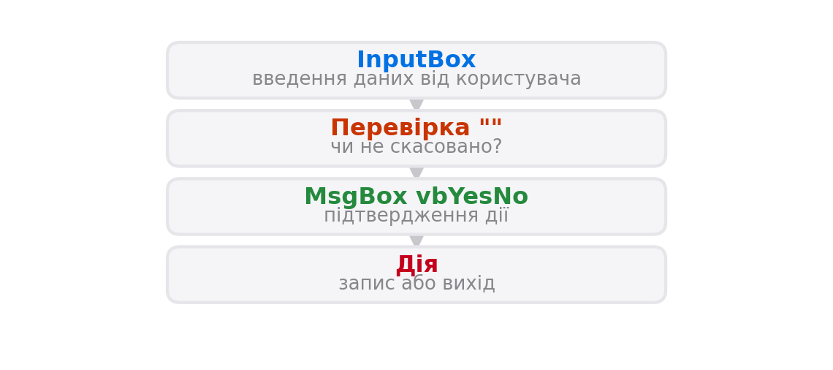
Схема 5. Потік діалогу «введення → перевірка → підтвердження → дія»
1.5. Автоматичний запуск через подію Workbook_Open
Окремий спосіб запуску — прив'язка макросу до події. Процедура з ім'ям Workbook_Open автоматично виконується під час відкриття книги. Вона розміщується не в модулі, а в об'єкті ThisWorkbook у редакторі VBA. Такий прийом зручний для вітального повідомлення або автоматичного оновлення даних.
Покроковий алгоритм виконання різнорівневих завдань
Практична частина складається з трьох рівнів. Рівень 1 — відпрацювання базових функцій, рівень 2 — об'єднання введення й перевірки, рівень 3 — створення повноцінної інтерактивної програми з меню.
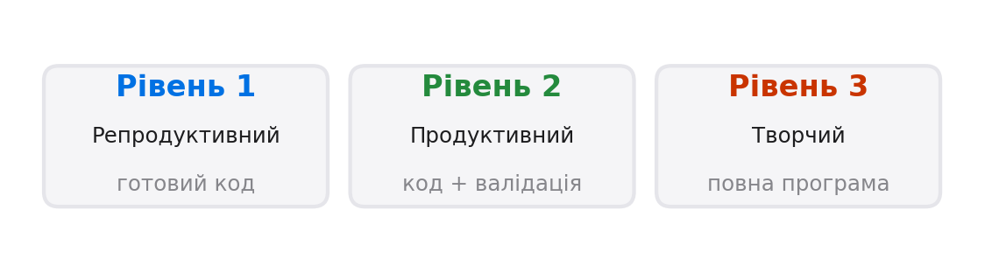
Схема 4. Три рівні практичної частини
Рівень 1. Репродуктивний
Завдання. Створити два простих макроси: вітальне повідомлення та запит оцінки з перевіркою на скасування.
Макрос 1.1. Привітання — виводить MsgBox із заголовком «Вітання» та іконкою vbInformation.
Sub Привітання()
MsgBox "Ласкаво просимо до програми обліку оцінок!", _
vbInformation, "Вітання"
End Sub

Макрос 1.2. ВвестиОцінку — запитує оцінку через InputBox зі значенням за замовчуванням 10 і повідомляє про скасування, якщо користувач закрив вікно.
Sub ВвестиОцінку()
Dim оцінка As String
оцінка = InputBox("Введіть оцінку (1-12):", _
"Оцінювання", 10)

If оцінка = "" Then
MsgBox "Операцію скасовано!", _
vbExclamation, "Скасування"
Exit Sub
End If

MsgBox "Ви ввели: " & оцінка, vbInformation, "Результат"
End Sub

Кроки виконання наведено в таблиці 3.
№ | Дія | Команда / шлях | Результат
1 | Створити книгу Excel | Файл → Створити | Нова книга
2 | Зберегти у форматі .xlsm | Файл → Зберегти як → Прізвище_ПЗ17_діалоги.xlsm | Книга з підтримкою макросів
3 | Створити таблицю | A1:D1 — «№, Прізвище, Оцінка, Коментар» | Таблиця готова до заповнення
4 | Відкрити редактор VBA | Alt+F11 | Вікно Microsoft Visual Basic
5 | Додати модуль | Insert → Module | У проєкті з'явився Module1
6 | Ввести код Привітання та ВвестиОцінку | код процедур (див. вище) | Код набрано
7 | Запустити Привітання | F5 із курсором у процедурі | З'явилося вікно з вітанням
8 | Запустити ВвестиОцінку | F5 → 8 → OK; повторити → Скасувати | Два різні повідомлення
9 | Зберегти книгу | Ctrl+S | Зміни збережено
Таблиця 3. Кроки виконання рівня 1
Рівень 2. Продуктивний
Завдання. Створити макрос ДодатиУчня, який послідовно запитує прізвище та оцінку, перевіряє коректність уведених даних, запитує підтвердження через MsgBox vbYesNo і лише після цього записує рядок у таблицю.
Орієнтовний каркас коду:
Sub ДодатиУчня()
Dim прізвище As String
Dim оцінка As Variant
Dim рядок As Long
Dim відповідь As Integer

прізвище = InputBox("Введіть прізвище учня:", "Новий учень")
If прізвище = "" Then
MsgBox "Операцію скасовано!", vbExclamation
Exit Sub
End If

оцінка = InputBox("Введіть оцінку (1-12):", _
"Новий учень", 10)
If оцінка = "" Then Exit Sub

If Not IsNumeric(оцінка) Then
MsgBox "Оцінка має бути числом!", vbCritical
Exit Sub
End If
If оцінка < 1 Or оцінка > 12 Then
MsgBox "Оцінка має бути від 1 до 12!", vbCritical
Exit Sub
End If

відповідь = MsgBox("Прізвище: " & прізвище & vbCrLf & _
"Оцінка: " & оцінка & vbCrLf & _
"Додати запис?", _
vbYesNo + vbQuestion, "Перевірка")
If відповідь <> vbYes Then Exit Sub

рядок = Cells(Rows.Count, 2).End(xlUp).Row + 1
Cells(рядок, 1).Value = рядок - 1
Cells(рядок, 2).Value = прізвище
Cells(рядок, 3).Value = оцінка
MsgBox "Учня " & прізвище & " додано!", vbInformation
End Sub

Що саме перевіряє макрос — у таблиці 4.
Перевірка | Умова | Реакція макросу
Скасування введення прізвища | прізвище = "" | MsgBox vbExclamation + Exit Sub
Скасування введення оцінки | оцінка = "" | Тихий вихід (без повідомлення)
Нечислове значення | Not IsNumeric(оцінка) | MsgBox vbCritical + Exit Sub
Вихід за діапазон | оцінка < 1 Or оцінка > 12 | MsgBox vbCritical + Exit Sub
Підтвердження запису | MsgBox vbYesNo | vbNo → тихий вихід, vbYes → запис у таблицю
Таблиця 4. Перевірки у макросі ДодатиУчня
Функція IsNumeric повертає True, якщо значення можна перетворити на число. Без цієї перевірки введення літер під час порівняння оцінка < 1 спричинить помилку виконання та зупинку макросу.
Рівень 3. Творчий
Завдання. Побудувати повноцінну інтерактивну програму обліку оцінок із меню, видаленням записів, пошуком і вітальним повідомленням під час відкриття книги.
Склад програми:
1. Головне меню — MsgBox vbYesNoCancel; «Так» → додати учня, «Ні» → видалити, «Скасувати» → вихід.
2. Видалення учня — перевірка активної комірки, MsgBox vbYesNo для підтвердження, видалення рядка та перенумерація.
3. Пошук учня — InputBox для прізвища, цикл по таблиці, MsgBox із результатом.
4. Подія Workbook_Open — вітальне повідомлення під час відкриття книги (розміщується в об'єкті ThisWorkbook).
5. Кнопка на аркуші — прив'язати до макросу «ГоловнеМеню».
Макрос ГоловнеМеню:
Sub ГоловнеМеню()
Dim вибір As Integer
Do
вибір = MsgBox("Виберіть дію:" & vbCrLf & _
"Так — Додати учня" & vbCrLf & _
"Ні — Видалити учня" & vbCrLf & _
"Скасувати — Вихід", _
vbYesNoCancel + vbInformation, _
"Головне меню")
Select Case вибір
Case vbYes: Call ДодатиУчня
Case vbNo: Call ВидалитиУчня
Case vbCancel
MsgBox "До побачення!", vbInformation
Exit Sub
End Select
Loop
End Sub

Макрос ВидалитиУчня:
Sub ВидалитиУчня()
Dim р As Long, і As Long
Dim прізвище As String
р = ActiveCell.Row
If р < 2 Or Cells(р, 2).Value = "" Then
MsgBox "Виділіть рядок учня!", vbExclamation
Exit Sub
End If
прізвище = Cells(р, 2).Value
If MsgBox("Видалити " & прізвище & "?", _
vbYesNo + vbQuestion) <> vbYes Then Exit Sub
Rows(р).Delete Shift:=xlUp
For і = 2 To Cells(Rows.Count, 2).End(xlUp).Row
Cells(і, 1).Value = і - 1
Next і
MsgBox "Учня " & прізвище & " видалено!", vbInformation
End Sub

Макрос ПошукУчня:
Sub ПошукУчня()
Dim пошук As String, і As Long
пошук = InputBox("Прізвище для пошуку:", "Пошук")
If пошук = "" Then Exit Sub
For і = 2 To Cells(Rows.Count, 2).End(xlUp).Row
If LCase(Cells(і, 2)) Like LCase("*" & пошук & "*") Then
Cells(і, 2).Select
MsgBox "Знайдено: " & Cells(і, 2) & _
vbCrLf & "Оцінка: " & Cells(і, 3), _
vbInformation
Exit Sub
End If
Next і
MsgBox "Учня не знайдено!", vbExclamation
End Sub

Подія Workbook_Open розміщується в об'єкті ThisWorkbook (а не в модулі):
Private Sub Workbook_Open()
MsgBox "Вітаємо у програмі обліку оцінок!" & vbCrLf & _
"Для роботи натисніть кнопку «Головне меню»", _
vbInformation
End Sub

Вимоги до програми — у таблиці 5.
Елемент | Вимога | Перевірка
Головне меню | Цикл Do із MsgBox vbYesNoCancel | Кнопка «Скасувати» завершує програму
Видалення | Перевірка активної комірки, MsgBox vbYesNo | Натискання «Ні» не змінює таблицю
Пошук | InputBox, LCase + Like, повідомлення про результат | Пошук за частиною прізвища знаходить запис
Вітання | Подія Workbook_Open у ThisWorkbook | Повідомлення з'являється під час відкриття книги
Інтерфейс | Кнопка на аркуші з прив'язкою до ГоловнеМеню | Клік по кнопці відкриває меню
Таблиця 5. Вимоги до творчого завдання
Перед видаленням рядка обов'язково запитуйте підтвердження. Видалення — незворотна дія, і випадкове натискання кнопки не повинно призводити до втрати даних.
Критерії оцінювання
№ | Критерій | Бали
1 | Книгу збережено у форматі .xlsm з правильною назвою | 1
2 | Таблицю з даними створено | 1
3 | Макрос Привітання (MsgBox з іконкою) працює | 2
4 | Макрос ВвестиОцінку (InputBox + перевірка на скасування) працює | 2
5 | Макрос ДодатиУчня (два InputBox + валідація діапазону) працює | 4
6 | Макрос ВидалитиУчня (MsgBox vbYesNo + перенумерація) працює | 3
7 | Макрос ПошукУчня працює | 2
8 | Макрос ГоловнеМеню (vbYesNoCancel + Select Case) працює | 3
9 | Подія Workbook_Open реалізована | 1
10 | Оформлення, скріншоти, висновки у звіті | 1
 | Разом | 20
Таблиця 6. Критерії та бали
Форма звітності
За результатами заняття подати два файли:
- книгу Excel — Прізвище_ПЗ17_діалоги.xlsm з усіма макросами та кнопкою на аркуші;
- звіт — ПЗ17_Прізвище.docx, оформлений у текстовому редакторі Word (Times New Roman, 14 pt, інтервал 1,15).
Структура звіту:
1. тема та мета роботи;
2. коротке пояснення ролі MsgBox та InputBox (3–5 речень);
3. код кожної процедури з коментарями;
4. скріншоти вікон MsgBox та InputBox для кожного рівня (не менше ніж 5);
5. опис виявлених труднощів та способів їх подолання;
6. висновки (4–6 речень): де в роботі вчителя початкової школи доречно застосовувати інтерактивні діалоги.

